Via Lícia · Etapa 6 (dia 8): Hisarçandır – Geyikbayırı
El Sender de la Llum (9 dies) · Data a convenir · Guia: Sergi Tossal (UIMLA)
FITXA DEL CLIENT
Activitat: l'última i la més llarga de les etapes. Baixem de Hisarçandır a la vall del riu Çandır i pugem al poble de Çitdibi. Després seguim l'antiga calçada romana per bosc de cedres, passant per les ruïnes de Typalia, fins al coll de Karabel (1.400 m). Baixem per les ruïnes de Trebenna, amb vistes sobre Antalya, fins a Geyikbayırı, el final actual de la Via Lícia, envoltat de parets d'escalada. Terreny pedregós i senyalització irregular en alguns trams.
Inici / final | Inici: Hisarçandır (872 m), 7:00 h, des de l'allotjament · Final: Geyikbayırı (458 m), ≈ 18:50 h amb parades
Distància i desnivell | 23,3 km (lineal) · +1.169 / −1.585 m · altituds 390–1.400 m
Durada | ≈ 11 h 50 min amb parades (10 h 03 min de marxa + 1 h 45 min de parades, amb les visites a Typalia i Trebenna)
Dificultat | Molt exigent per la llargada: dues pujades (fins a 1.110 m i 1.400 m) i gairebé 1.600 m de baixada acumulada. Terreny pedregós i trams sense senyals clars.
Inclou | Guia UIMLA · vehicle de suport amb l'equipatge · assegurança · allotjament a Geyikbayırı · dinar de pícnic
No inclou | Material personal · despeses per abandonament
Allotjament | Càmping de bungalous a Geyikbayırı, al final de l'etapa (vegeu Logística).
Material personal
Calçat i roba | Botes de muntanya amb bona sola (pedra solta i esmolada) · samarreta transpirable · folre polar i jaqueta tallavent per al coll de Karabel
Motxilla (25–30 L) | 2,5–3 L d'aigua · pícnic i molts snacks (dia molt llarg) · gorra, crema solar i ulleres · bastons · frontal obligatori (arribada a prop de la posta de sol)
Documents i altres | Passaport · assegurança · efectiu · mòbil i bateria externa · medicació personal
L'equipatge gran el porta el vehicle de suport de Hisarçandır a Geyikbayırı.
TAULA DE TRAMS I PARADES
Punt (altitud) i parada | Dist. parc. / acum. (km) | Desn. + / − (m) | Temps parc. / acum. | Hora marxa | Hora de pas amb parades | Hora límit
Inici – Hisarçandır (872 m). Briefing. Aigua a la font de la mesquita. | 0 / 0 | 0 / 0 | 0:00 / 0:00 | 7:00 | 7:00
Riu Çandır (480 m). Fons de la vall, sense parada (només beure). | 4,40 / 4,40 | 0 / −392 | 1:30 / 1:30 | 8:30 | 8:30
Çitdibi (646 m). Poble. Parada 15 min: treure capes, beure, omplir aigua [COMPROVAR font]. | 1,59 / 5,99 | +167 / 0 | 0:40 / 2:11 | 9:11 | 9:11 (surt 9:26)
Typalia (1.110 m). Ruïnes i necròpolis. Parada 20 min: visita i explicació, snack. | 3,59 / 9,58 | +462 / 0 | 1:51 / 4:01 | 11:01 | 11:16 (surt 11:36) | 11:45 (si no, B2)
Descans pujada (1.157 m). Parada 10 min: beure, control de cansament. | 2,41 / 11,99 | +231 / −185 | 1:29 / 5:30 | 12:30 | 13:05 (surt 13:15)
Coll de Karabel (1.400 m). Punt més alt. Parada 30 min: dinar i posar capa. | 2,01 / 14,00 | +244 / 0 | 0:59 / 6:29 | 13:29 | 14:14 (surt 14:44) | 14:45 (si no, B3)
Descans baixada (925 m). Parada 10 min: genolls, bastons, beure. | 3,00 / 17,00 | 0 / −474 | 1:25 / 7:54 | 14:54 | 16:09 (surt 16:19)
Trebenna (650 m). Ruïnes amb vistes a Antalya. Parada 20 min: visita. | 2,49 / 19,49 | 0 / −273 | 0:51 / 8:45 | 15:45 | 17:10 (surt 17:30) | 17:30 (retallar visita)
Final – Geyikbayırı (458 m) | 3,76 / 23,25 | +65 / −261 | 1:17 / 10:03 | 17:03 | 18:48
TOTAL | 23,3 km | +1.169 / −1.585 | 10:03 |  | ≈ 11 h 48 min (1 h 45 min de parades)
Càlcul (script R): pla 3,5 km/h · pujada 300 m/h · baixada 400 m/h · marge 20 % · filtre de desnivell 3 m · UTM 36S. Criteris de les parades: sense parada a la baixada inicial (és d'hora i fa fresca); treure roba a Çitdibi abans de la pujada; visita breu a Typalia; dinar al coll de Karabel; parades a la baixada per als genolls; visita a Trebenna. Atenció: és l'etapa més llarga i s'arriba cap a les 18:50. A la tardor, amb poca llum, cal fer el pla B1 (sortir de Çitdibi). A la web hi diu 9 h 12 min: és sense marge ni parades.
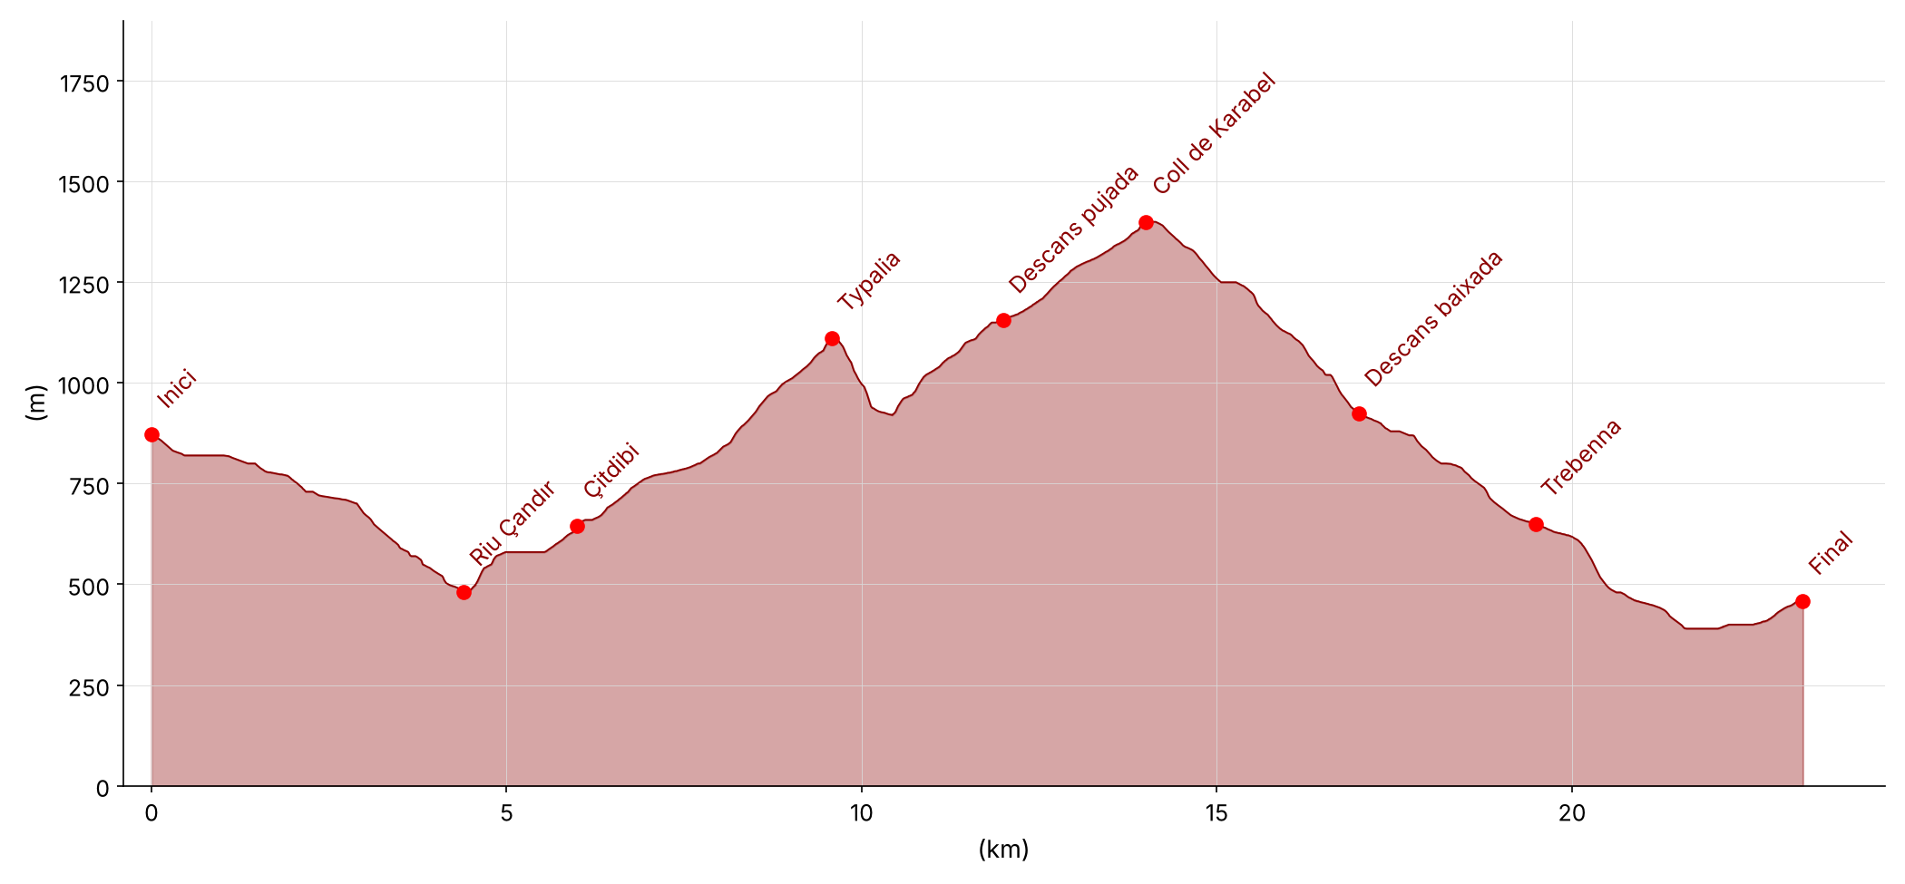
Mapa del recorregut: [PENDENT: captura del mapa amb el track i els waypoints]
Punts clau i accessos (UTM 36S)
Punt | UTM | Per què és clau i accés
Inici – Hisarçandır | 36S 274155 4072609 | Carretera.
Çitdibi | 36S 271432 4074047 | Poble amb carretera i dolmuş (parada a la mesquita). Inici alternatiu (B1).
Typalia | 36S 271784 4076599 | Ruïnes. Pista forestal des de Çitdibi que acaba just a sota de les ruïnes. Decisió B2 [COMPROVAR estat de la pista].
Coll de Karabel | 36S 272467 4079843 | Punt més alt (1.400 m). El camí arriba a una pista forestal al coll. Decisió B3 [COMPROVAR on porta la pista].
Trebenna | 36S 275061 4082831 | Ruïnes. Una part del camí des de Geyikbayırı es pot fer en vehicle.
Final – Geyikbayırı | 36S 275569 4084221 | Poble amb carretera, càmpings i pensions.
Aigua: font a la mesquita de Hisarçandır i una font força fiable no gaire lluny del poble (Trekopedia). Entre Çitdibi i Geyikbayırı hi ha uns quants punts d'aigua, però són irregulars: sortir amb 2,5–3 L i omplir sempre que es pugui.
PLANS A, A+, B I C
Pla A | Hisarçandır → riu Çandır → Çitdibi → Typalia → coll de Karabel (1.400 m) → Trebenna → Geyikbayırı. 23,3 km · +1.169 / −1.585 m · 10 h 03 min de marxa (≈ 11 h 50 min amb parades).
Pla A+ | Si s'arriba a Trebenna abans de les 16:30: visita més llarga (banys romans, àgora, necròpolis) i posta de sol sobre Antalya; o bé, l'endemà al matí, iniciació a l'escalada a Geyikbayırı [PENDENT: empresa i preu].
Pla B1 | Començar a Çitdibi (decisió la vespra): el vehicle ens porta de Hisarçandır a Çitdibi per carretera i ens estalviem els primers 6 km. Queden 17,3 km · +1.003 / −1.193 m · ≈ 7 h 53 min de marxa. Recomanat a la tardor (poca llum) o si el grup està cansat. Track: etapa6-citdibi-geyikbayiri.gpx.
Pla B2 | A Typalia (km 9,6, límit 11:45): si anem tard o algú no està bé, baixem per la pista forestal que acaba sota les ruïnes fins a Çitdibi, on ens recull el vehicle [COMPROVAR estat de la pista].
Pla B3 | Al coll de Karabel (km 14, límit 14:45): el camí arriba a una pista forestal; si cal, el vehicle (4x4) ens recull allà [COMPROVAR on porta la pista i si s'hi pot arribar].
Plans C: canvi d'activitat
Quan s'activa: tempesta, calor extrema, risc alt d'incendi o tancament de boscos, o criteri del guia. Es decideix el vespre abans a Hisarçandır. En tots dos casos el vehicle porta el grup i l'equipatge a Geyikbayırı per carretera.
C1: Trebenna des de Geyikbayırı | Activitat: trasllat a Geyikbayırı i excursió curta fins a les ruïnes de Trebenna (part del camí es fa en vehicle i el final a peu), amb vistes sobre Antalya. Tarda: iniciació a l'escalada o descans. Horari: 9:00 sortida · 10:00 Geyikbayırı · 10:30–13:30 Trebenna · dinar al càmping · tarda lliure. Contacte: guia [PENDENT: telèfon] · emergències 112. Reserves: no cal (escalada: sí). Logística: vehicle de suport.
C2: Kaleiçi (Antalya) | Activitat: passeig pel nucli antic d'Antalya (si no s'ha fet al pla C2 de l'etapa 5). Horari: 9:00 sortida · 10:00–14:00 Kaleiçi i dinar · tarda: trasllat a Geyikbayırı. Preu: passeig gratuït. Contacte: guia [PENDENT: telèfon] · emergències 112. Reserves: no cal. Logística: vehicle de suport [COMPROVAR temps de trasllat].
Punts de decisió
Punt | Hora prevista | Hora límit | Què comprovem | Decisió
Hisarçandır (vespre abans) | — | 20:00 | Hora de posta de sol, meteo, calor, estat del grup | A, B1 (sortir de Çitdibi) o C.
Typalia (km 9,6) | 11:16 | 11:45 | Hora, cansament, calor | A o B2.
Coll de Karabel (km 14) | 14:14 | 14:45 | Hora, genolls, llum restant | A o B3.
Trebenna (km 19,5) | 17:10 | 17:30 | Llum restant | Retallar la visita i baixar amb frontal si cal.
LOGÍSTICA, TRACKS I INFORMACIÓ ADDICIONAL
- Vehicle de suport: porta l'equipatge de Hisarçandır a Geyikbayırı; amb el pla B1, porta el grup de Hisarçandır a Çitdibi a les 7:00. Després queda de guàrdia per als rescats a Çitdibi (B2) i al coll de Karabel (B3).
- Accessos per carretera (comprovats): Hisarçandır, Çitdibi (dolmuş a la mesquita) i Geyikbayırı tenen carretera. Typalia té una pista forestal des de Çitdibi que acaba sota les ruïnes. Al coll de Karabel el camí arriba a una pista forestal. A Trebenna s'hi pot arribar en part amb vehicle des de Geyikbayırı.
- Senyalització: en el tram Çitdibi – Geyikbayırı els senyals són irregulars o falten; cal seguir el GPS i les fites de pedra.
- Emergències: 112 (Turquia). Cobertura: [PENDENT].
- Normativa: prohibit fer foc i acampar fora de zones autoritzades. No s'ha d'enfilar ni treure res de les ruïnes.
- Tracks: etapa6-hisarcandir-geyikbayiri.gpx (pla A, 7 parades com a waypoints) · etapa6-citdibi-geyikbayiri.gpx (pla B1).
Allotjament (nit del dia 8)
Geyikbayırı és una de les zones d'escalada més conegudes de Turquia i té mitja dotzena de càmpings amb bungalous i tendes.
Allotjament | Ubicació | Preu / contacte | Comentari
JoSiTo Guesthouse & Camp (proposta principal per a grups) | Geyikbayırı, a peu de les parets | josito.de | El càmping de referència des del 2002. Té bar i fa sopars (nit de pizza), cosa que facilita sopar tot el grup junt.
Flying Goat Camp & Hostel | Sota el sector Sarkıt | A consultar | Unes 8 cabanes de 2 persones entre arbres fruiters, ambient de comunitat. No té restaurant: cal sopar a fora o a JoSiTo.
The Land | Geyikbayırı | A consultar | Altre càmping de bungalous de la zona.
Què cal demanar: bungalous per a 6/12 clients + 2 guies, sopar de grup i esmorzar d'hora. Supermercats i mercat diari a Akdamlar. [PENDENT: confirmar capacitat i reserva]
Fonts: Daily Sabah, UKClimbing, Gripped, aarongerry.com (novembre de 2026).
Coses per explicar
- Typalia (a les ruïnes): petita ciutat lícia sobre un turó rocós (Asarlık Tepe), a l'antiga calçada entre Trebenna i Kitanaura que apareix al monument de les carreteres de Patara (Stadiasmus Patarensis).
- La calçada romana i els cedres (a la pujada a Karabel): l'itinerari segueix trams de la calçada antiga per bosc de cedres.
- Trebenna (a les ruïnes): la ciutat lícia més al nord-est, a la frontera amb Pamfília. No l'esmenta cap autor antic: el nom només es coneix per monedes i inscripcions. Destaquen els banys romans, grans per a una ciutat tan petita.
- Geyikbayırı (a l'arribada): final actual de la Via Lícia i una de les zones d'escalada esportiva més conegudes de Turquia.

